蚌埠二中2025-2026学年第二学期高二物理第17次周末作业
命题人：张文睿 审题人：刘毅
时间：30分钟 分数60分
一、单选题
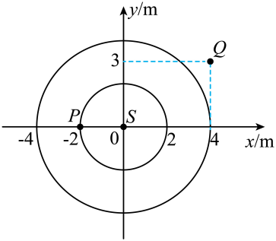
1．如下图所示，均匀介质中的三个质点S、P、Q，它们分别静止于直角坐标系Oxy平面内的（0，0）、（－2，0）和（4，3）处。t = 0时刻，S从平衡位置开始垂直Oxy平面向上振动，振动频率为2Hz，形成向外传播的简谐横波，图中实线圆表示某时刻相邻的两个波峰，则（ ）
A．该波的波速大小为8m/s
B．t = 0.125s时，P位于波峰
C．该波传播到P、Q的时间差为0.75s
D．t = 1.25s以后，P、Q的位移始终相同
2．两小车P、Q的质量分别为和，将它们分别与小车N沿直线做碰撞实验，碰撞前后的速度v随时间t的变化分别如图1和图2所示。小车N的质量为，碰撞时间极短，则（ ）
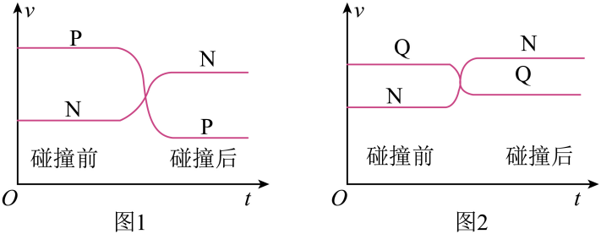
A．B． C． D．
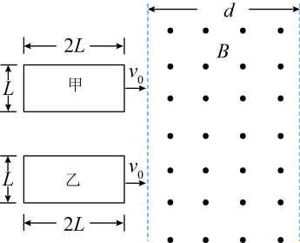
3．如图，光滑水平面上存在竖直向上、宽度d大于的匀强磁场，其磁感应强度大小为B。甲、乙两个合金导线框的质量均为m，长均为，宽均为L，电阻分别为R和。两线框在光滑水平面上以相同初速度并排进入磁场，忽略两线框之间的相互作用。则（ ）

A．甲线框进磁场和出磁场的过程中电流方向相同
B．甲、乙线框刚进磁场区域时，所受合力大小之比为
C．乙线框恰好完全出磁场区域时，速度大小为0
D．甲、乙线框从刚进磁场区域到完全出磁场区域产生的焦耳热之比为
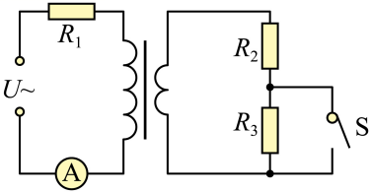
4．一含有理想变压器的电路如图所示，图中电阻、和的阻值分别为、和，A为理想交流电流表，U为正弦交流电压源，输出电压的有效值恒定，当开关S断开时，电流表的示数为I；当S闭合时，电流表的示数为。该变压器原、副线圈匝数的比值为（ ）
A．2 B．3 C．4 D．5
5．一定质量的理想气体由状态Ⅰ变化到状态Ⅱ，两种状态下气体分子的速率分布如图所示，图中是速率附近单位速率区间内分子数占总分子数的百分比。下列说法正确的是（ ）
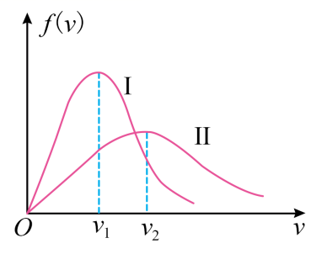
A．气体一定从外界吸收热量
B．气体中每个分子的速率都增加
C．速率附近单位速率区间内的分子数增加
D．气体中速率在区间的分子数占总分子数的比例减小
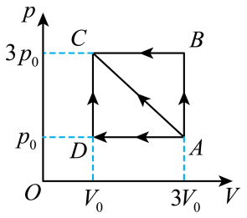
6．如图所示，一定质量的理想气体可经三个不同的过程从状态A变化到状态C，则（ ）
A．和过程，外界对气体做功相同
B．和过程，气体放出的热量相同
C．在状态A时和在状态C时，气体的内能相同
D．在状态B时和在状态D时，气体分子热运动的平均动能相同
二、解答题
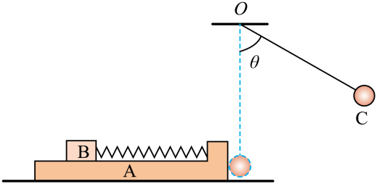
7．如图，光滑水平面上一质量的木板，其右端通过轻弹簧连接质量的物块，此时弹簧伸长量，物块和木板均静止。质量的小球（可视为质点）通过长的轻绳悬于点。小球从绳与竖直方向成处由静止释放，摆至最低点时与木板右端发生弹性碰撞，时间极短。取重力加速度。
(1)求碰撞后瞬间木板的速度大小。
(2)弹簧的压缩量第一次为时，物块速度大小为，方向向左。求木板与物块间的动摩擦因数。

8．如图，两根足够长的光滑金属直导轨平行放置，导轨间距为，两导轨及其所构成的平面均与水平面成角，整个装置处于垂直于导轨平面斜向上的匀强磁场中，磁感应强度大小为．现将质量均为的金属棒垂直导轨放置，每根金属棒接入导轨之间的电阻均为。运动过程中金属棒与导轨始终垂直且接触良好，金属棒始终未滑出导轨，导轨电阻忽略不计，重力加速度为。
（1）先保持棒静止，将棒由静止释放，当棒匀速运动时，再将棒由静止释放，求释放瞬间棒的加速度大小；
（2）在（1）问中，从棒释放瞬间开始计时，经过时间，两棒恰好达到相同的速度，求速度的大小，以及时间内棒相对于棒运动的距离。
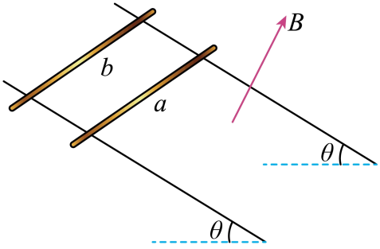

《蚌埠二中2025-2026学年第二学期高二物理第17次周末作业》参考答案
题号 | 1 | 2 | 3 | 4 | 5 | 6
答案 | C | D | D | B | D | C

1．C
【详解】A．由题知实线圆表示某时刻相邻的两个波峰，则该波波长λ = 2m，且已知频率为2Hz，根据v = λf = 4m/s
故A错误；
B．已知t = 0时刻，S从平衡位置开始垂直Oxy平面向上振动，则波从波源S传播到P需要
而t = 0.125s < 0.5s，则t = 0.125s时，P位于平衡位置，故B错误；
C．根据几何关系可知Q距离波源S有5m，则该波传播到P、Q的时间差为
故C正确；
D．P、Q所在的波面相距3m，为，则t = 1.25s以后，P、Q的位移始终相反，故D错误。
故选C。
2．D
【详解】PN碰撞时，根据碰撞前后动量守恒有
即
根据图像可知，故；
同理，QN碰撞时，根据碰撞前后动量守恒有
即
根据图像可知，故；
故
故选D。
3．D
【详解】A．根据楞次定律，甲线框进磁场的过程电流方向为顺时针，出磁场的过程中电流方向为逆时针，故A错误；
B．甲线框刚进磁场区域时，合力为，
乙线框刚进磁场区域时，合力为，
可知；
故B错误；
CD．假设甲乙都能完全出磁场，对甲根据动量定理有，
同理对乙有，
解得，
故甲恰好完全出磁场区域，乙完全出磁场区域时，速度大小不为0；由能量守恒可知甲、乙线框从刚进磁场区域到完全出磁场区域产生的焦耳热分别为，
即；
故C错误，D正确。
故选D。
4．B
【详解】设原、副线圈的匝数比为k，原线圈的电流为，则有副线圈的电流为
原线圈的电压
因为电源电压的有效值恒定，所以有
代入数据则有
解得
故选B。
5．D
【详解】根据理想气体分子速率分布规律：温度越高，分子平均速率越大，速率分布曲线的峰值向速率更大的方向移动，且峰值降低、曲线更平缓。由此可知，图中状态Ⅱ温度高于状态Ⅰ，气体从Ⅰ到Ⅱ温度升高。
A．一定质量理想气体的内能仅与温度有关，温度升高则内能增大。根据热力学第一定律，若外界对气体做功，则可能，气体可能是放热，A错误；
B．温度升高是分子平均速率增大，属于统计规律，不代表每个分子的速率都增加，B错误；
C．f(v)的物理意义是速率附近单位速率区间内分子数占总分子数的百分比，由图可知状态Ⅱ在处的小于状态Ⅰ，因此附近单位速率区间内的分子数减少，C错误；
D．状态Ⅱ的峰值右移，速率小于的占比减少、速率大于的占比增加，由图可知，区间图像面积减小，则气体中速率在区间的分子数占总分子数的比例减小，D正确。
故选D 。
6．C
【详解】A．根据，过程的压强总比过程的压强大，则过程外界对气体做功多，故A错误；
B．同理可知过程外界对气体做功比过程大，根据热力学第一定律
可知过程气体放出的热量多，故B错误；
C．根据理想气体状态方程结合题图可知状态A时和在状态C温度相等，则气体内能相同，故C正确；
D．根据理想气体状态方程可知状态B的温度高于状态D的温度，则状态B气体分子热运动的平均动能大，故D错误。
故选C。
7．(1)
(2)
【详解】（1）C下摆过程，由机械能守恒定律有
解得
C与A碰撞，由动量守恒定律和能量守恒定律有，
联立解得碰撞后瞬间木板的速度大小
（2）A、C碰后，当弹簧的压缩量第一次为时，以向左为正方向，由动量守恒定律有
解得
由题意可知弹簧的弹性势能不变，由能量守恒定律有
解得
8．（1）；（2）；（3），
【详解】（1）a导体棒在运动过程中重力沿斜面的分力和a棒的安培力相等时做匀速运动，由法拉第电磁感应定律可得
有闭合电路欧姆定律及安培力公式可得
，a棒受力平衡可得
联立记得
由右手定则可知导体棒b中电流向里，b棒 沿斜面向下的安培力，此时电路中电流不变，则b棒牛顿第二定律可得
解得
（2）释放b棒后a棒受到沿斜面向上的安培力，在到达共速时对a棒动量定理
b棒受到向下的安培力，对b棒动量定理
联立解得
此过程流过b棒的电荷量为q，则有
由法拉第电磁感应定律可得
联立b棒动量定理可得

